EKOBIZNES

ZASADY GRY EKOBIZNES
1.Każdy gracz wybiera sobie pionek, którym będzie grał na planszy.
2.Gra zaczyna się od pola ,,START’’
3.Zawodnicy po kolei rzucają sześcienną kostką a suma wyrzuconych oczek decyduje o ile gracz (pionek) przemieści się na planszy.
4.Grę rozpoczyna gracz , który wyrzucił największą liczbę oczek.
5.Gracze zaczynają grę z sumą 1000 $ (Bankier wypłaca każdemu tą kwotę przed rozpoczęciem gry).
6. Reszta pieniędzy oraz karty ,,Akty własności’’ są przechowywane przez bankiera w banku .
7.Pionki poruszające się po planszy (zgodnie z ilością oczek , którą gracz wyrzucił przed swoim ruchem) stają na różnych polach z miejscami ,które wspomagają polepszyć naszą atmosferę oraz klimat.
8. Zawodnik ,który chce kupić daną nieruchomość lub przedsiębiorstwo może to kupić dopiero gdy jego pionek będzie stał na tej nieruchomość lub przedsiębiorstwie .(Pozostali gracze będą mogli kupić obiekt podczas licytacji. – Początkowo za połowę ceny wartości danego obiektu podanej na karcie ,,Akcie własności’’ , którą gracz otrzymuje podczas zakupu nieruchomości lub przedsiębiorstwa i kładzie ją przed sobą.)
9. Gracz po stanięciu na wykupionym przez innego gracza polu musi zapłacić daną cenę na karcie ,,Aktu własności’’.
10.Gracz , który stanie na polu kary musi ominąć kolejkę.
11. Kiedy gracz znajdzie się na polu z eko symbolem recyklingu musi pociągnąć kartę ,,Eko szansy” .Następnie musi zastosować się do polecenia znajdującego się na wyciągniętej przez niego karcie , po zastosowaniu się do karty gracz wkłada kartę pod stos kart.
12. Każdy gracz za przekroczenie pola ,,START” otrzymuje 100$.
13. Wygrywa gracz , który po upływie ustalonego czasu gry posiada największy majątek (w skład majątku wliczane są wartości wszystkich nieruchomości oraz przedsiębiorstw i gotówka).

Lista nieruchomości i przedsiębiorstw
- 2x Kara sprzątasz lasy (omija cię kolejka)
- 1x Kara sprzątasz plażę (omija cię kolejka)
- Wypożyczalnia rowerów elektrycznych
- Siłownie przy parkach
- Parking samochodowy (płacisz 200$)
- Termomodernizacja zakładów miejskich
- Wegańska restauracja
- Sklep Eko
- Sklep z autami elektrycznymi
- Wiatraki prądotwórcze
- Fotowoltaika
- Stacja ładowania samochodów elektrycznych
- Centrum recyklingu
- Elektrownie wodne
- Zalesianie
- Sklep z używana odzieżą
- Kara za używanie "kopciuchów" (płacisz 250$)
- Fabryka papierowych naczyń
- Bank żywności
- Skup baterii
- Skup makulatury
- Skup szkła
- Edukacja ekologiczna
- Fabryka toreb papierowych
- Wyprzedaże garażowe
- Wypożyczalnia hulajnóg elektrycznych
- Tworzenie skwerów
- Skatepark
- Park rekreacyjny
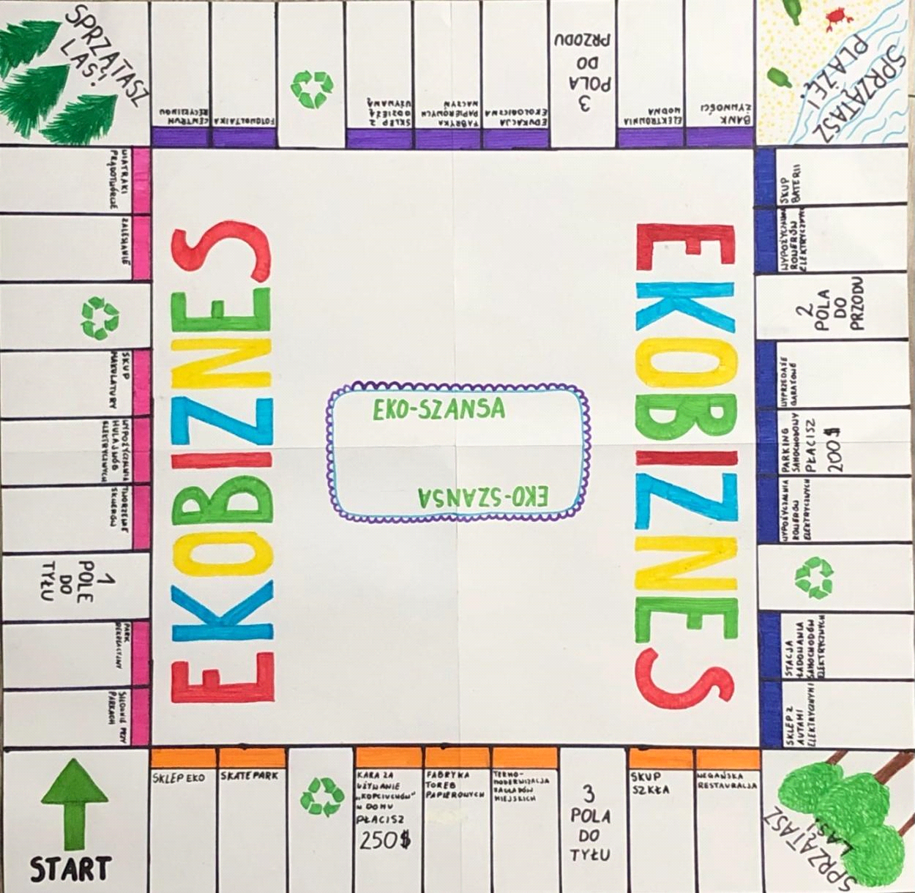
Karta EKO-SZANSA

EKO-SZANSA

PRZYKŁADOWE NAGRODY/WYZWANIA ITP.:

- Ofiarowałeś 1000 dolarów na akcję charytatywną.
- Cofasz się o 5 pól.
- Masz dobry nastrój - dajesz wszystkim uczestnikom gry po 50 dolarów.
- Znalazłeś 200 dolarów.
- Obchodzisz urodziny – pozostali gracze dają Ci po 50 dolarów.
- Zanieczyściłeś powietrze – tracisz 150 dolarów.
- Powtórnie rzucasz kostką.
- Byłeś sponsorem akcji charytatywnej - płacisz 120 dolarów.
- Obchodzisz imieniny. Otrzymujesz w prezencie 600 dolarów.
- W spadku po dalekim krewnym otrzymujesz 2500 dolarów.
- Masz prawo do ponownego rzutu kostką.
- Ofiarowałeś 400 dolarów na filtry do komina.
- Stoisz w ulicznym korku z powodu wypadku – czekasz 1 kolejkę.
- Na paliwo wydałeś 200 dolarów.
- Włamanie do Twojej firmy. Poniosłeś straty na 2000 dolarów. Jeżeli nie masz swojej firmy nic nie tracisz.
- Najbliższy Twój klient lub petent płaci Ci podwójnie. Kartę zatrzymujesz do momentu realizacji.
- Za zaśmiecanie są skazał Cię na zapłacenie 1000 dolarów grzywny.
- Ukradli Ci kartę kredytową - w najbliższej kolejce nie możesz nic kupić.
- Oddałeś butelki do punktu skupu – otrzymujesz 50 dolarów.
- Wymiana komina - kosztowało Cię 400 dolarów.

KARTY DO MIEJSC KUPIONYCH PRZEZ GRACZY:

Każda taka karta określa:
-koszt założenia firmy
-należność jaką musi zapłacić inny gracz (właścicielowi), który stanie na polu wykupionej firmy. Należność taka ma różną wysokość, w zależności od stopnia inwestowania w firmę przez jej właściciela. Im więcej zainwestuje w firmę właściciel, tym większe będzie osiągał zyski. Symbolem “stopnia inwestycji” jest element (cegiełka), który wykupuje właściciel firmy za cenę podaną na karcie AKT WŁASNOŚCI. W każdą firmę można zainwestować 5 razy, wykupując za każdym razem element (cegiełkę) “stopnia inwestycji”. Wykupując 5-ty element “inwestycji” gracz wymienia 4 małe elementy (cegiełki) na 1 duży (piramidka). Cegiełki po wymianie gracz oddaje BANKOWI.
PRZYKŁADOWE KARTY:

SIŁOWNIE PRZY PARKACH
AKT WŁASNOŚCI
Koszt założenia firmy:....2500 dolarów
Należność bez inwestycji: ..120 dolarów

WYSOKOŚĆ OPŁAT:
-teren niezabudowany......................300
-1 stopień inwestycji........................450
-2 stopień inwestycji.........................590
-3 stopień inwestycji.........................700
-4 stopień inwestycji.........................860
-5 stopień inwestycji........................1000
Jeżeli gracz posiada wszystkie tereny budowlane w tym terenie i są one niezabudowane to opłata jest podwójna
= 1 stopień kosztuje:…...............400
= zestaw inwestycji:…................700

BANK ŻYWNOŚCI
AKT WŁASNOŚCI
Koszt założenia firmy:….....1000 dolarów
Należność bez inwestycji: ..55 dolarów

WYSOKOŚĆ OPŁAT:
-teren niezabudowany......................100
-1 stopień inwestycji........................260
-2 stopień inwestycji.........................390
-3 stopień inwestycji.........................500
-4 stopień inwestycji.........................700
-5 stopień inwestycji........................1000
Jeżeli gracz posiada wszystkie tereny budowlane w tym terenie i są one niezabudowane to opłata jest podwójna
= 1 stopień kosztuje:…..............400
= zestaw inwestycji:…...............700

SKLEP EKO
AKT WŁASNOŚCI
Koszt założenia firmy:….....4000 dolarów
Należność bez inwestycji: …140 dolarów

WYSOKOŚĆ OPŁAT:
-teren niezabudowany......................400
-1 stopień inwestycji........................540
-2 stopień inwestycji.........................650
-3 stopień inwestycji.........................770
-4 stopień inwestycji.........................880
-5 stopień inwestycji........................1100
Jeżeli gracz posiada wszystkie tereny budowlane w tym terenie i są one niezabudowane to opłata jest podwójna
= 1 stopień kosztuje:….............400
= zestaw inwestycji:…..............700

SKLEP Z AUTAMI ELEKTRYCZNYMI
AKT WŁASNOŚCI
Koszt założenia firmy:…......7000 dolarów
Należność bez inwestycji: …400 dolarów

WYSOKOŚĆ OPŁAT:
-teren niezabudowany.......................700
-1 stopień inwestycji.........................900
-2 stopień inwestycji.........................1200
-3 stopień inwestycji.........................1450
-4 stopień inwestycji.........................1600
-5 stopień inwestycji........................1850
Jeżeli gracz posiada wszystkie tereny budowlane w tym terenie i są one niezabudowane opłata jest podwójna
= 1 stopień kosztuje:…..............400
= zestaw inwestycji:…...............700

